Инструкция для регистрации пользователя в АИС «Мониторинг общего и дополнительного образования»
- РЕГИСТРАЦИЯ
Для работы на сайте информационной системы запустите интернет-браузер. Использование информационной системы возможно с помощью общедоступных интернет-браузеров (Internet Explorer (не ниже 9 версии), Google Chrome, Opera, Mozilla Firefox, Safari). Перейдите по ссылке http://quality.coko38.ru/. Чтобы пройти регистрацию в системе, нажмите на иконку «Вход в личный кабинет» на главной странице мониторинга (рис. 1).
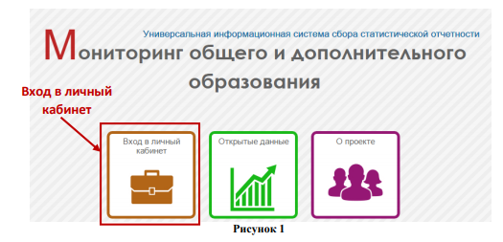
Для прохождения процедуры регистрации нажмите на соответствующую ссылку в окне авторизации (рис. 2).
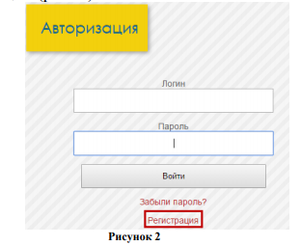
Заполните поля формы регистрации и нажмите кнопку «Отправить данные» (рис.3). Примечание: все поля являются обязательными для заполнения.
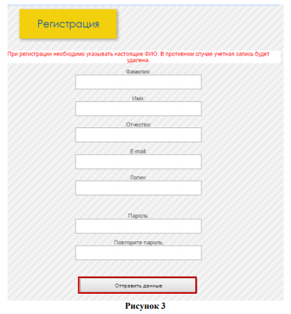
Если на экране появится сообщение об ошибке при регистрации, форма регистрации очистится, то это означает, что введенные вами логин или адрес электронной почты уже закреплены за другим пользователем. Заполните форму регистрации, изменив соответствующие данные. По окончании регистрации на указанный адрес электронной почты будет направлена ссылка для активации профиля пользователя. Примечание: отправитель письма ЦОПМКиМКО (рис. 4). Если письма нет в папке «Входящие», проверьте папку «Спам».
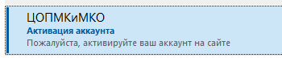
Рисунок 4
Перейдите по ссылке, указанной в письме, для подтверждения регистрации и активации учетной записи (рис. 5).
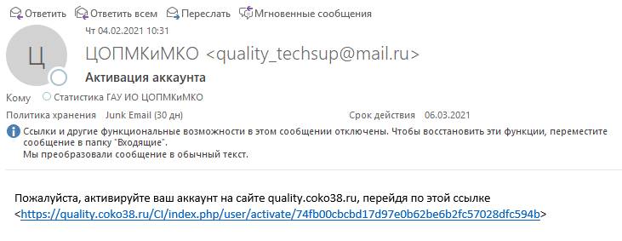
Рисунок 5

После активации учетной записи обратитесь к вышестоящему оператору для прикрепления вашей учетной записи к организации по тел. 8(3952)500-287 (вн.286).
2. ЛИЧНЫЙ КАБИНЕТ ПОЛЬЗОВАТЕЛЯ После прикрепления вашей учетной записи к организации вы можете перейти в личный кабинет. Для этого в окне авторизации введите логин и пароль и нажмите кнопку «Войти» (рис. 6).
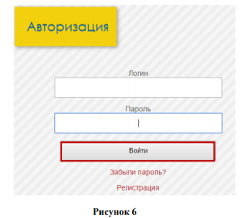
При успешной авторизации откроется страница «Личный кабинет пользователя» (рис. 7).
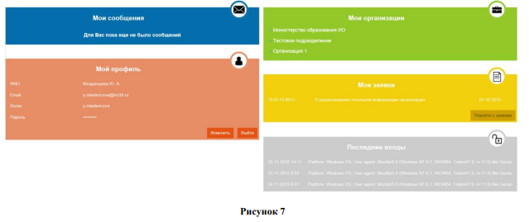
На этой странице размещено 5 блоков:
1. Блок «Мои сообщения» - в данном блоке отображаются уведомления о поступающих отчетах и других событиях в Мониторинге.
2. Блок «Мои организации» - используется для перехода в кабинет образовательной организации.
3. Блок «Мой профиль» позволяет внести изменения в данные учетной записи пользователя. Для внесения изменений нажмите кнопку «Изменить». Для завершения работы в Мониторинге используйте кнопку «Выйти».
4. Блок «Мои заявки» используется для перехода в «Сервис заявок» для формирования запросов на редактирование титульной информации организации, удаления организации из Мониторинга, возвращения отчета на редактирование, подключения пользователя к профилю организации, удаления пользователя из информационной системы.
Для возвращения в личный кабинет пользователя вы можете нажать ссылку «Мой профиль» в навигационной цепочке, либо кликнуть по фамилии пользователя в верхнем правом углу страницы (рис. 8).
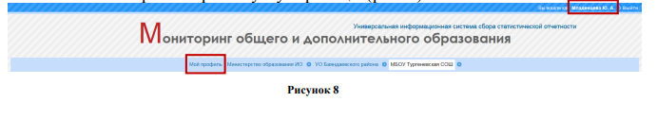
3. РАБОТА С ОТЧЕТАМИ
Для заполнения отчетных форм перейдите в кабинет организации, нажав на соответствующую ссылку в блоке «Мои организации» личного кабинета, либо воспользуйтесь навигационной панелью под заголовком сайта (рис. 9).
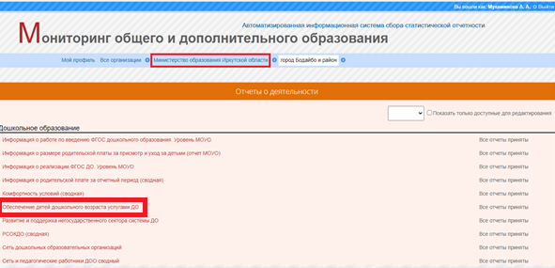
Рисунок 9
На открывшейся странице в «Отчеты о деятельности» отображаются формы отчетов выбранной организации. При нажатии на название отчета раскрывается перечень периодов данного отчета (рис. 10)
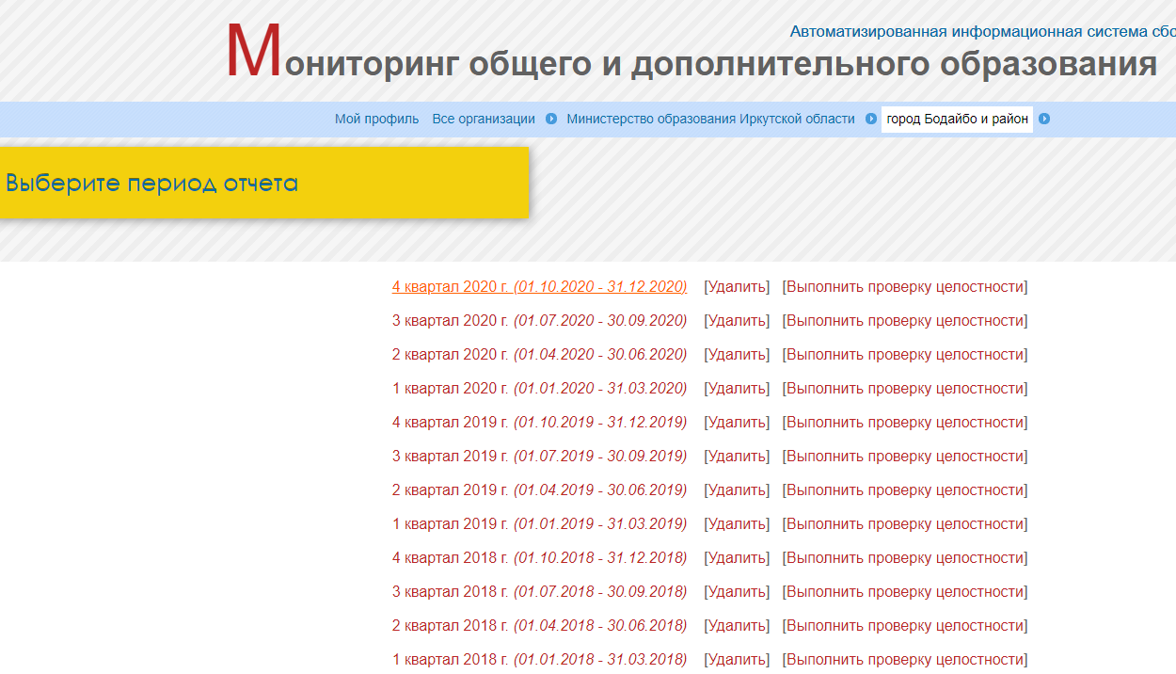
Рисунок 10
При нажатии на период открывается отчет за выбранный период (рис. 11)
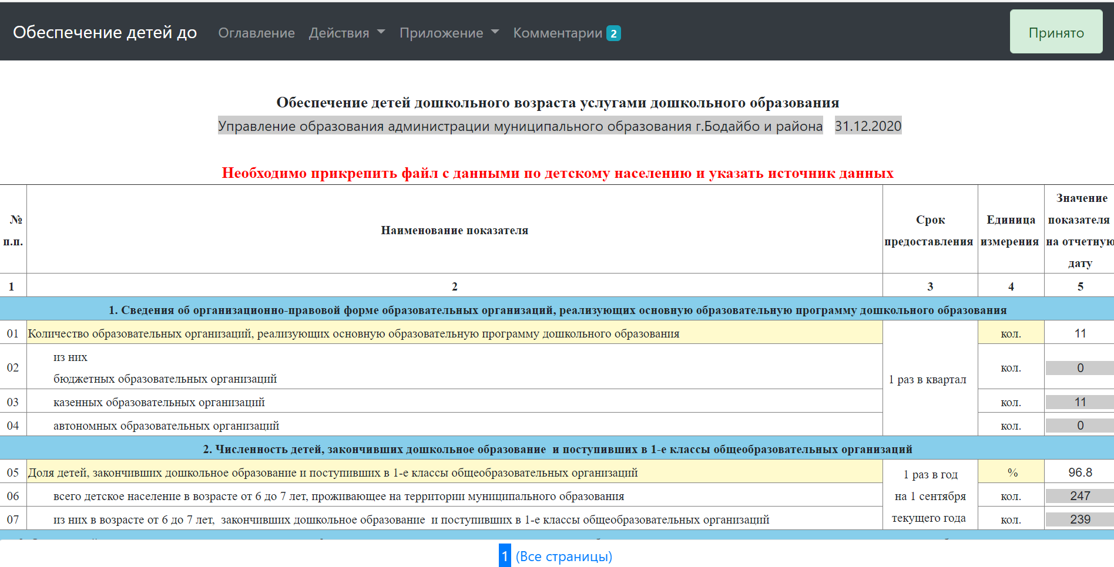
Рисунок 11
В правом верхнем углу отображается статус отчета.
